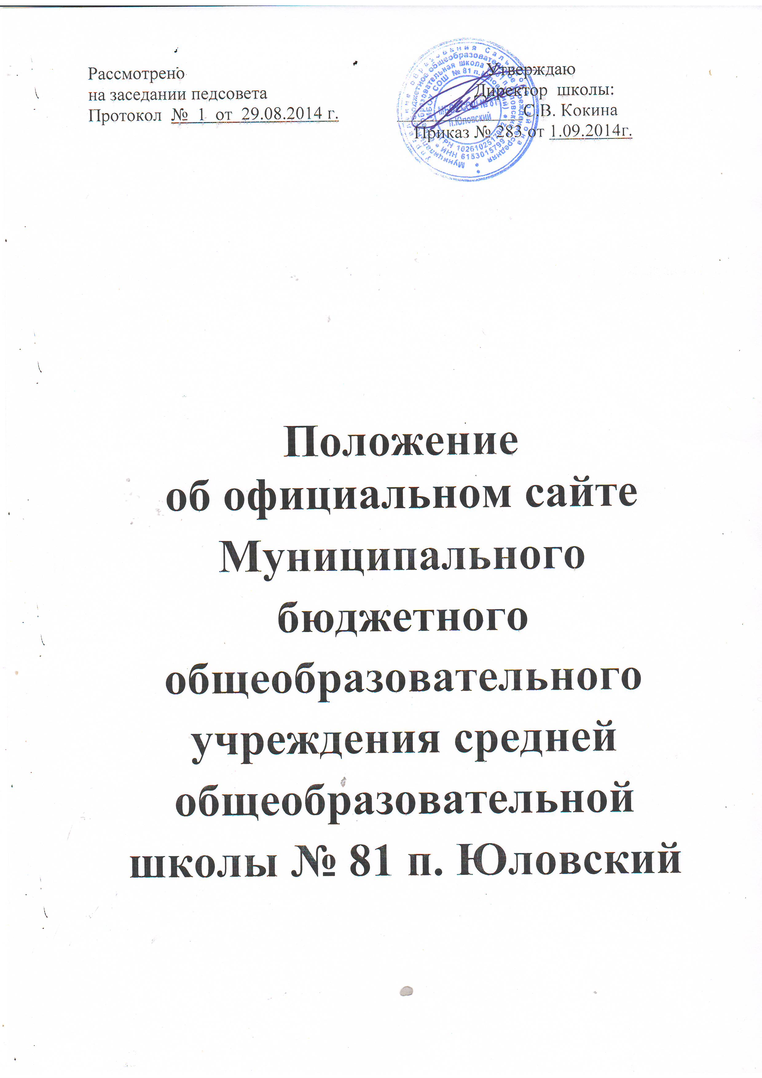

- Общие положения
  - Положение об официальном сайте МБОУ СОШ № 81 п. Юловский (далее – Положение) разработано в соответствии с Федеральным законом от 29.12.2012 № 273-ФЗ "Об образовании в Российской Федерации" (далее – Федеральный закон "Об образовании в Российской Федерации"), с Требованиями к структуре официального сайта образовательной организации в информационно-телекоммуникационной сети «Интернет» и формату представления на нём информации (приказ Рособрнадзора № 785 от 29 мая 2014г.), с приказом Минобрнауки России от 30.08.2013 № 1015 "Об утверждении Порядка организации и осуществления образовательной деятельности по основным общеобразовательным программам – образовательным программам начального общего, основного общего и среднего общего образования"; приказом Минобрнауки России от 22.01.14 № 32 "Об утверждении Порядка приема граждан на обучение по образовательным программам начального общего, основного общего и среднего общего образования", приказом Минобрнауки России от 08.04.14 № 293 "Об утверждении Порядка приема на обучение по образовательным программам дошкольного образования", приказом Минобрнауки России от 12.03.2014 № 177 "Об утверждении Порядка и условий осуществления перевода обучающихся из одной организации, осуществляющей образовательную деятельность по образовательным программам начального общего, основного общего и среднего общего образования, в другие организации, осуществляющие образовательную деятельность по образовательным программам соответствующих уровня и направленности", приказом Минобрнауки России от 25.12.13 № 1394 «Об утверждении Порядка проведения государственной итоговой аттестации по образовательным программам основного общего образования», приказом Минобрнауки России от 26.12.13 № 1400 «Об утверждении Порядка проведения государственной итоговой аттестации по образовательным программам среднего общего образования».
  - Положение определяет статус, основные понятия, принципы организации и ведения официального сайта МБОУ СОШ № 81 п. Юловский.
  - Функционирование официального сайта регламентируется действующим законодательством РФ, Положением, приказом руководителя МБОУ СОШ № 81 п. Юловский.
  - Официальный сайт является электронным общедоступным информационным ресурсом, размещенным в сети "Интернет".
  - Целями создания официального сайта являются:
– обеспечение открытости деятельности МБОУ СОШ № 81 п. Юловский;
– реализация прав граждан на доступ к открытой информации при соблюдении норм профессиональной этики педагогической деятельности и норм информационной безопасности;
– реализация принципов единства культурного и образовательного пространства, демократического государственно-общественного управления МБОУ СОШ № 81 п. Юловский;
– информирование общественности о развитии и результатах уставной деятельности ОО, поступлении и расходовании материальных и финансовых средств;
– защита прав и интересов участников образовательного процесса.
1.6. Положение регулирует информационную структуру официального сайта МБОУ СОШ № 81 п. Юловский в сети "Интернет", порядок размещения и обновления информации, а также порядок обеспечения его функционирования.
1.7. Положение принимается педагогическим советов и утверждается руководителем МБОУ СОШ № 81 п. Юловский.

- Информационная структура официального сайта МБОУ СОШ № 81 п. Юловский
2.1. Информационный ресурс официального сайта формируется из общественно-значимой информации в соответствии с уставной деятельностью МБОУ СОШ № 81 п. Юловский для всех участников образовательного процесса, деловых партнеров, заинтересованных лиц.
2.2. Информационный ресурс официального сайта МБОУ СОШ № 81 п. Юловский является открытым и общедоступным. Информация официального сайта излагается общеупотребительными словами (понятными широкой аудитории) на русском языке.
2.3. Официальный сайт МБОУ СОШ № 81 п. Юловский (http://skool-81.ucoz.org) является структурным компонентом единого информационного образовательного пространства Ростовской области и Сальского района, связанным гиперссылками с другими информационными ресурсами образовательного пространства региона. Ссылка на официальный сайт Минобрнауки России обязательна.
2.4. Информация, размещаемая на официальном сайте МБОУ СОШ № 81 п. Юловский, не должна:
– нарушать права субъектов персональных данных;
– нарушать авторское право;
– содержать ненормативную лексику;
– унижать честь, достоинство и деловую репутацию физических и юридических лиц;
– содержать государственную, коммерческую или иную специально охраняемую тайну;
– содержать информационные материалы, содержащие призывы к насилию и насильственному изменению основ конституционного строя, разжигающие социальную, расовую, межнациональную и религиозную рознь, пропаганду наркомании, экстремистских религиозных и политических идей;
– содержать материалы, запрещенные к опубликованию законодательством РФ;
– противоречить профессиональной этике в педагогической деятельности.
2.5. Информационная структура официального сайта МБОУ СОШ № 81 п. Юловский определяется в соответствии с задачами реализации государственной политики в сфере образования.
2.6. Информационная структура официального сайта МБОУ СОШ № 81 п. Юловский формируется из двух видов информационных материалов: обязательных к размещению на сайте ОО (инвариантный блок) и рекомендуемых к размещению (вариативный блок).
2.7. МБОУ СОШ № 81 п. Юловский размещает на официальном сайте:
2.7.1. информацию:
– о дате создания МБОУ СОШ № 81 п. Юловский, об учредителе, о месте нахождения МБОУ СОШ № 81 п. Юловский, режиме, графике работы, контактных телефонах и об адресах электронной почты;
– о структуре и об органах управления МБОУ СОШ № 81 п. Юловский, в т. ч.: наименование структурных подразделений (органов управления); фамилии, имена, отчества и должности руководителей структурных подразделений; места нахождения структурных подразделений; адреса официальных сайтов в сети "Интернет" структурных подразделений (при наличии); адреса электронной почты структурных подразделений (при наличии); сведения о наличии положений о структурных подразделениях (об органах управления) с приложением копий указанных положений (при их наличии);
– об уровне образования;
– о формах обучения;
– о нормативном сроке обучения;
– о сроке действия государственной аккредитации образовательной программы (при наличии государственной аккредитации);
– об описании образовательной программы с приложением ее копии;
– об учебном плане с приложением его копии;
– об аннотации к рабочим программам дисциплин (по каждой дисциплине в составе образовательной программы) с приложением их копий (при наличии);
– о календарном учебном графике с приложением его копии;
– о методических и об иных документах, разработанных МБОУ СОШ № 81 п. Юловский для обеспечения образовательного процесса;
– о реализуемых образовательных программах с указанием учебных предметов, предусмотренных соответствующей образовательной программой;
– о численности обучающихся по реализуемым образовательным программам за счет бюджетных ассигнований федерального бюджета, бюджетов субъектов РФ, местных бюджетов и по договорам об образовании за счет средств физических и (или) юридических лиц;
– о языках, на которых осуществляется образование (обучение);
– о федеральных государственных образовательных стандартах и об образовательных стандартах с приложением их копий (при наличии);
– о руководителе образовательной организации, его заместителях, руководителях филиалов образовательной организации (при их наличии), в т. ч.: фамилия, имя, отчество (при наличии) руководителя, его заместителей; должность руководителя, его заместителей; контактные телефоны; адрес электронной почты;
– о персональном составе педагогических работников с указанием уровня образования, квалификации и опыта работы, в т. ч.: фамилия, имя, отчество (при наличии) работника; занимаемая должность (должности); преподаваемые дисциплины; ученая степень (при наличии); ученое звание (при наличии); наименование направления подготовки и (или) специальности; данные о повышении квалификации и (или) профессиональной переподготовке (при наличии); общий стаж работы; стаж работы по специальности;
– о материально-техническом обеспечении образовательной деятельности, в т. ч. сведения о наличии оборудованных учебных кабинетов, объектов для проведения практических занятий, библиотек, объектов спорта, средств обучения и воспитания, об условиях питания и охраны здоровья обучающихся, о доступе к информационным системам и информационно-телекоммуникационным сетям, об электронных образовательных ресурсах, к которым обеспечивается доступ обучающихся;
– о количестве вакантных мест для приема (перевода) по каждой образовательной программе (на места, финансируемые за счет бюджетных ассигнований федерального бюджета, бюджетов субъектов РФ, местных бюджетов, по договорам об образовании за счет средств физических и (или) юридических лиц), в том числе:
– о количестве мест в первых классах для приема детей, проживающих на закрепленной территории (для государственных и муниципальных учреждений), не позднее 10 календарных дней с момента издания распорядительного акта о закрепленной территории;
– о наличии свободных мест для приема детей, не проживающих на закрепленной территории (для государственных и муниципальных учреждений) не позднее 1 июля;
– о наличии и условиях предоставления обучающимся мер социальной поддержки;
– об объеме образовательной деятельности, финансовое обеспечение которой осуществляется за счет бюджетных ассигнований федерального бюджета, бюджетов субъектов РФ, местных бюджетов, по договорам об образовании за счет средств физических и (или) юридических лиц;
– о поступлении финансовых и материальных средств и об их расходовании по итогам финансового года;
– о размещении заказов на поставки товаров, выполнение работ, оказание услуг в связи с Федеральным законом от 05.04.2013 № 44-ФЗ "О контрактной системе в сфере закупок товаров, работ, услуг для обеспечения государственных и муниципальных нужд", Федеральным законом Российской Федерации от 18.07.2011 № 223-ФЗ "О закупках товаров, работ, услуг отдельными видами юридических лиц" (вправе разместить);
– о сроках и местах подачи заявлений на сдачу ГИА, местах регистрации на сдачу ЕГЭ (для выпускников прошлых лет), о сроках и местах подачи заявлений на прохождение ГИА по учебным предметам, не включенным в список обязательных, - до 31 декабря; о сроках проведения ГИА - до 1 апреля; о сроках, местах и порядке подачи и рассмотрения апелляций - до 20 апреля; о сроках, местах и порядке информирования о результатах ГИА - до 20 апреля (размещается с учетом регионального законодательства, а также по решению МБОУ СОШ № 81 п. Юловский).
2.7.2. копии:
– устава МБОУ СОШ № 81 п. Юловский;
– лицензии на осуществление образовательной деятельности (с приложениями);
– свидетельства о государственной аккредитации (с приложениями);
– плана финансово-хозяйственной деятельности МБОУ СОШ № 81 п. Юловский, утвержденного в установленном законодательством РФ порядке;
– локальных нормативных актов, предусмотренных ч. 2 ст. 30 Федерального закона "Об образовании в Российской Федерации", правил внутреннего распорядка обучающихся, правил внутреннего трудового распорядка и коллективного договора;
2.7.3. отчет о результатах самообследования;
2.7.4. документ о порядке оказания платных образовательных услуг, в т. ч. образец договора об оказании платных образовательных услуг, документ об утверждении стоимости обучения по каждой образовательной программе;
2.7.5. предписания органов, осуществляющих государственный контроль (надзор) в сфере образования, отчеты об исполнении таких предписаний;
2.7.6. публичный доклад (вправе разместить);
2.7.7. примерную форму заявления о приеме;
2.7.8. распорядительный акт органа местного самоуправления муниципального района, городского округа (в городах федерального значения – акт органа, определенного законами этих субъектов Российской Федерации) о закреплении образовательных организаций за конкретными территориями муниципального района, городского округа (для государственных и муниципальных образовательных организаций);
2.7.9. распорядительный акт о приеме (приказ) (в трехдневный срок после издания – при приеме по образовательным программам дошкольного образования; размещается в день их издания – при приеме по образовательным программам начального, общего, основного общего и среднего общего образования);
2.7.10. уведомление о прекращении деятельности;
2.7.11. положение о закупке (вправе разместить);
2.7.12. план закупок (вправе разместить);
2.7.13. иную информацию, которая размещается, опубликовывается по решению образовательной организации и (или) размещение, опубликование которой являются обязательными в соответствии с законодательством РФ.
2.8. Органы управления образованием могут вносить рекомендации по содержанию, характеристикам дизайна и сервисных услуг официального сайта МБОУ СОШ № 81 п. Юловский.
- Порядок размещения и обновления информации на официальном сайте
МБОУ СОШ № 81 п. Юловский
3.1. МБОУ СОШ № 81 п. Юловский обеспечивает координацию работ по информационному наполнению официального сайта.
3.2. МБОУ СОШ № 81 п. Юловский самостоятельно или по договору с третьей стороной обеспечивает:
– размещение материалов на официальном сайте МБОУ СОШ № 81 п. Юловский в текстовой и (или) табличной формах, а также в форме копий документов;
– доступ к размещенной информации без использования программного обеспечения, установка которого на технические средства пользователя информации требует заключения лицензионного или иного соглашения с правообладателем программного обеспечения, предусматривающего взимание с пользователя информации платы;
– защиту информации от уничтожения, модификации и блокирования доступа к ней, а также иных неправомерных действий в отношении нее;
– возможность копирования информации на резервный носитель, обеспечивающий ее восстановление;
– защиту от копирования авторских материалов;
– постоянную поддержку официального сайта МБОУ СОШ № 81 п. Юловский в работоспособном состоянии;
– взаимодействие с внешними информационно-телекоммуникационными сетями, сетью "Интернет";
– проведение регламентных работ на сервере;
– разграничение доступа персонала и пользователей к ресурсам официального сайта и правам на изменение информации.
3.3. Содержание официального сайта МБОУ СОШ № 81 п. Юловский формируется на основе информации, предоставляемой участниками образовательного процесса ОО.
3.4. Подготовка и размещение информационных материалов инвариантного блока официального сайта регламентируется приказом руководителя МБОУ СОШ № 81 п. Юловский.
3.5. Список лиц, обеспечивающих подготовку, обновление и размещение материалов инвариантного блока официального сайта МБОУ СОШ № 81 п. Юловский, обязательно предоставляемой информации и возникающих в связи с этим зон ответственности, утверждается приказом руководителя.
3.6. Официальный сайт МБОУ СОШ № 81 п. Юловский размещается по адресу: http://skool-81.ucoz.org (с обязательным предоставлением информации об адресе вышестоящему органу управления образованием).
3.7. Адрес официального сайта и адрес электронной почты МБОУ СОШ № 81 п. Юловский отражаются на официальном бланке.
3.8. При изменении устава и иных документов, подлежащих размещению на официальном сайте МБОУ СОШ № 81 п. Юловский, обновление соответствующих разделов сайта производится не позднее 10 рабочих дней после утверждения указанных документов.

- Ответственность и обязанности за обеспечение функционирования
официального сайта МБОУ СОШ № 81 п. Юловский
4.1. Для обеспечения разработки и функционирования Сайта создается редколлегия, в состав которой входят:
- заместитель директора образовательного учреждения;
- специалисты в области информационных технологий;
- руководители методических объединений;
- инициативные педагоги, обучающиеся, воспитанники, их родители (законные представители).
4.2. Для административного регулирования редколлегия Сайта разрабатывает регламент работы с информационным ресурсом Сайта образовательного учреждения (далее Регламент), в котором определяются: подразделения (должностные лица), ответственные за подборку и предоставление соответствующей информации по каждому разделу Сайта (информационно-ресурсному компоненту); перечень обязательно предоставляемой информации; формат предоставления информации; график размещения информации, её архивирования и удаления; перечень должностных лиц, осуществляющих размещение информации и зоны их ответственности.
4.3. Регламент работы с сайтом утверждается руководителем образовательного учреждения.
4.4. Руководство обеспечением функционирования сайта и его программно-технической поддержкой возлагается на заместителя руководителя образовательного учреждения, ответственного за информатизацию образовательного процесса.
4.5. Заместитель руководителя образовательного учреждения, ответственный за информатизацию образовательного процесса, обеспечивает оперативный контроль качества выполнения всех видов работ с сайтом и соответствие их регламенту.
4.6. Непосредственное выполнение технологических работ по обеспечению целостности и доступности сайта образовательного учреждения, реализации правил разграничения доступа возлагается на администратора сайта (далее - администратор), который назначается руководителем образовательного учреждения.
4.7. Лица, ответственные за функционирование официального сайта МБОУ СОШ № 81 п. Юловский, заместитель директора и администратор несут ответственность:
– за отсутствие на официальном сайте МБОУ СОШ № 81 п. Юловский информации, предусмотренной п. 2.7. Положения;
– за нарушение сроков обновления информации в соответствии с пп. 3.8, 4.3 Положения;
– за размещение на официальном сайте МБОУ СОШ № 81 п. Юловский информации, противоречащей пп. 2.4, 2.5 Положения;
– за размещение на официальном сайте ОО недостоверной информации.

